Ensino Fundamental 1 e 2

Cuento: Hans, mi pequeño erizo

Comprensión auditiva y lexical

Disciplinas/Áreas do Conhecimento:

Língua Espanhola Moderna

Competência(s) / Objetivo(s) de Aprendizagem

- Comprensión auditiva
- Comprensión lexical.

Conteúdos:
- Género discursivo: cuento
- Reforzar la practica auditiva
- Léxico

Palavras Chave:

- cuento, comprensión auditiva, léxico.

Para Organizar o seu Trabalho e Saber Mais

- Para conocer la versión escrita del cuento Hans, mi pequeño erizo. Ve el enlace abajo:
http://www.ciudadseva.com/textos/cuentos/ale/grimm/juan_mi_erizo.htm

- Para saber más sobre el Narrador de Cuentos. Ve el enlace en: http://es.wikipedia.org/wiki/The_Storyteller

- El video original que está en este enlace http://www.youtube.com/watch?v=TrZbScyXtbM

Proposta de Trabalho

1ª Etapa: Antes del cuento

Profesor, en esta etapa debes contarles a tus alumnos que la clase hoy será sobre un cuento llamado Hans, mi pequeño erizo de los hermanos Grimm. Es importante que comentes con ellos la importancia de leer y escuchar textos auténticos sin adaptación didáctica. Así, las actividades de comprensión auditiva se van tornando más familiares y los acentos de los hablantes se incorporan a la rutina del aprendizaje. Recuérdales que el curso de lengua española también es un curso de cultura y, la literatura, debe estar dentro de las expectativas de aprendizaje.
Para que tengas detalles del cuento te reconcomiendo que leas el texto siguiente y luego lo transmitas o a tus alumnos con alegría.
Érase una vez un rico campesino que no tenía ningún hijo con su mujer. A menudo cuando iba con los demás campesinos a la ciudad éstos se burlaban de él y le preguntaban por qué no tenía hijos. Una vez se puso muy furioso y cuando llegó a su casa dijo: "¡Yo quiero tener un hijo! ¡Aunque sea un erizo!" Su mujer entonces tuvo un hijo que era de mitad para arriba un erizo y de mitad para abajo un niño, y cuando vio a su hijo se asustó mucho y dijo: "¿Lo ves? ¡Nos has echado encima una maldición!" Entonces dijo el marido: "Ya no sirve de nada lamentarse, tenemos que bautizar al niño, pero no podemos darle ningún padrino.”…”
Fuente: http://www.grimmstories.com/es/grimm_cuentos/juan_mi_erizo

2ª Etapa: Visionado

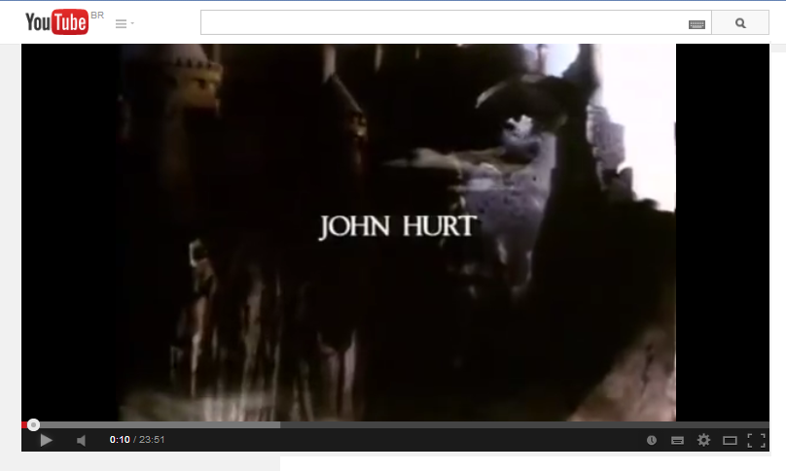

Profesor, el visionado del cuento por parte de los alumnos debe ser con atención; esto es fundamental para poder entender la historia, y comprender la pronunciación. Debes proyectar el video original que está en este enlace http://www.youtube.com/watch?v=TrZbScyXtbM o pulsar directamente sobre la imagen arriba. Vas a dividir el visionado en dos partes para poder hacer algunas preguntas y para darles tiempo de que ellos registren en sus cuadernos la historia y respondan a las preguntas abajo, que tu anotarás en la pizarra. La primera parte va hasta al minuto 2.49.
- ¿Cómo nos pide el narrador que imaginemos la noche?
- ¿Por qué la mujer duerme al revés?
- ¿Para qué es la pócima que le prepara la mujer a su marido?
Se espera que tus alumnos te digan con mucha facilidad que el narrador nos pide que nos imaginemos una noche negra y fría. Que la mujer duerme al revés porque le han dicho que de esta manera podría concebir un hijo. Y, que la pócima será para beberla a diario porque ella quiere tener un hijo para cuidarlo, amarlo y acariciarlo.
Segunda parte (Del minuto 2.49 al final)
A continuación tus alumnos deberán ver y escuchar el cuento en vídeo. Les solicitas a dos o tres alumnos que lean las orientaciones y preguntas dadas abajo; pero les avisas que al final de la proyección darás unos minutos para el registro.

- Registrar vocabulário que no conozcan su significado.
- ¿Quién es protagonista de la historia?
- Opinar sobre el personaje principal. ¿qué les parece/gusta y lo qué no les parece/gusta de él?
- Definir, brevemente, el tema en torno al cual gira la historia.
- ¿En qué lugar transcurre la historia?
- ¿Qué les ha gustado más o menos del cuento?
- ¿Qué es lo que les ha parecido más divertido, más misterioso, más fantástico, más alegre o más triste?
- ¿De qué otra forma titularían el cuento?
- ¿Qué hecho, acción o personaje cambiarían en el cuento? ¿por qué?

Comienza el visionado…

3ª Etapa: Comprensión del cuento y las respuestas

En esta etapa tus alumnos deberán responder a las cuestiones solicitadas y leídas anteriormente. Se espera que tus alumnos te demanden bastante con preguntas de vocabulario y de registro en general.
Se espera de ellos…

- Registrar vocabulário que no conozcan su significado.

Concebir, vientre, erizo, varón, horrendo, etc.

- ¿Quién es protagonista de la historia? El Erizo.

- Opinar sobre el personaje principal. ¿qué les parece/gusta y lo qué no les parece/gusta de él?

Respuesta espontánea.

- Definir, brevemente, el tema en torno al cual gira la historia.
La historia gira en torno al deseo incontrolable de una mujer en querer tener un hijo, no importando como este fuera.
- ¿En qué lugar transcurre la historia? La historia transcurre en un pueblo pequeño del campo, un bosque, un lago y un castillo medieval encantado.
- ¿Qué les ha gustado más o menos del cuento?
Respuesta espontánea.
- ¿Qué es lo que les ha parecido más divertido, más misterioso, más fantástico, más alegre o más triste?
Respuesta espontánea.
- ¿De qué otra forma titularían el cuento?
Respuesta espontánea.
- ¿Qué hecho, acción o personaje cambiarían en el cuento? ¿por qué?
Respuesta espontánea.
Todas y cada ítem de esta etapa te llevará a conversar del cuento en detalles. Hazlo de manera que tus alumnos sientas que te encanta contar historias y conversar sobre los cuentos.

4ª Etapa: Cierre
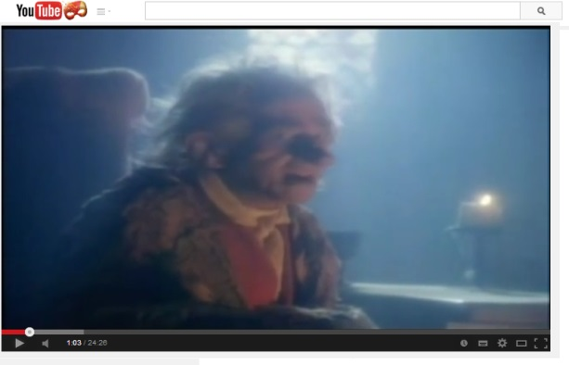
Esta etapa es muy importante debes siempre considerar algunos minutos para hacer la revisión de lo que aprendieron. En este caso, la historia del cuento y el vocabulario. Hay que pedirles que visiten las páginas web del apartado “Para Organizar o seu Trabalho e Saber Mais” para ampliar conocimientos y despertar curiosidades sobre los cuentos y la lengua española.
Como tarea puedes pedirles que vean el cuento El soldado y la muerte http://www.youtube.com/watch?v=ZRgc3Gs8_pY Y, que traigan como tarea la próxima clase un breve relato para dividirlo con sus compañeros.
Buen trabajo
Plano: Prof. Marcelo Olivares

